Приложение 2. Макеты форм

Оглавление
1. Организация 2
2. Контакт 9
3. Адрес 11
4. Документ 12
5. Форсайты 13
6. Кластер 13
7. Интеллектуальная собственность 14
8. Договор 16
9. Сервисы 19
10. Входящее обращение 20
11. Продукты 21
12. Статус АСУ Соискатель 22
13. Плановые показатели 25
14. Проекты 26
15. Проект ГК 28
16. Грантовый комитет 28
17. Грант 29
18. Экосистемное взаимодействие 32
19. Мероприятие 33

Организация
Базовое представление
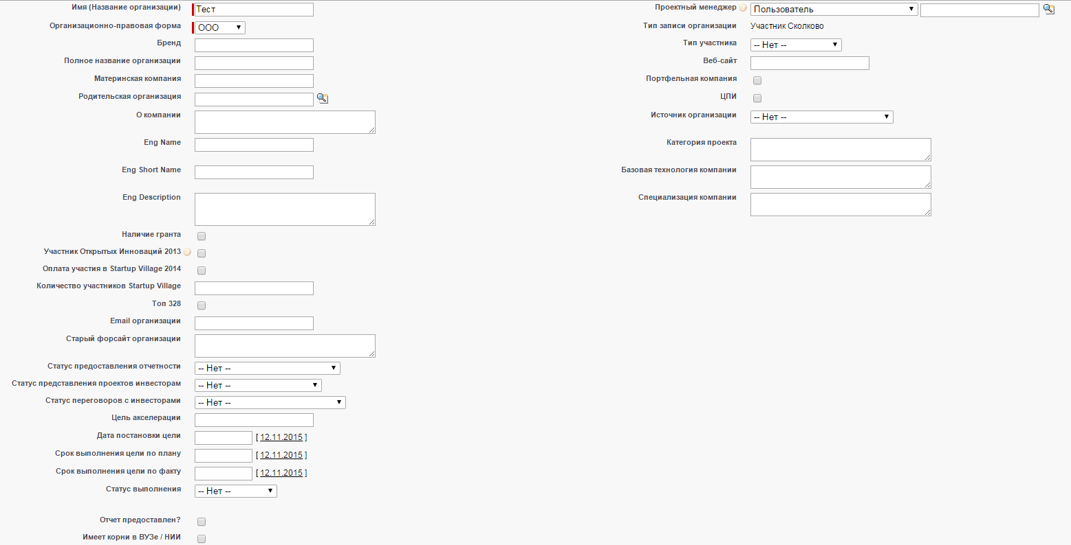
Взаимоотношения с инвестором и информация о аренде
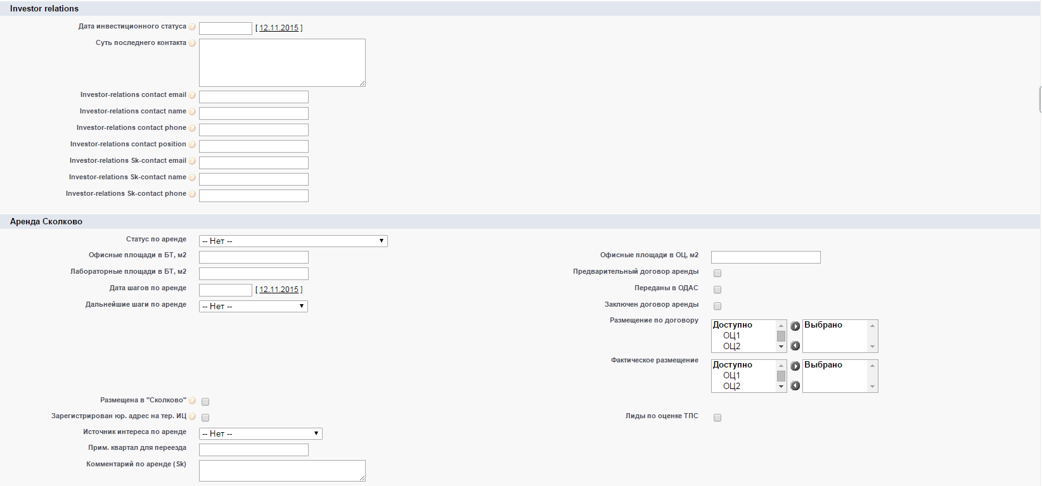
Состояние текущей аренды вне Сколково и информирование Технопарка Сколково о различных событиях данного Участника
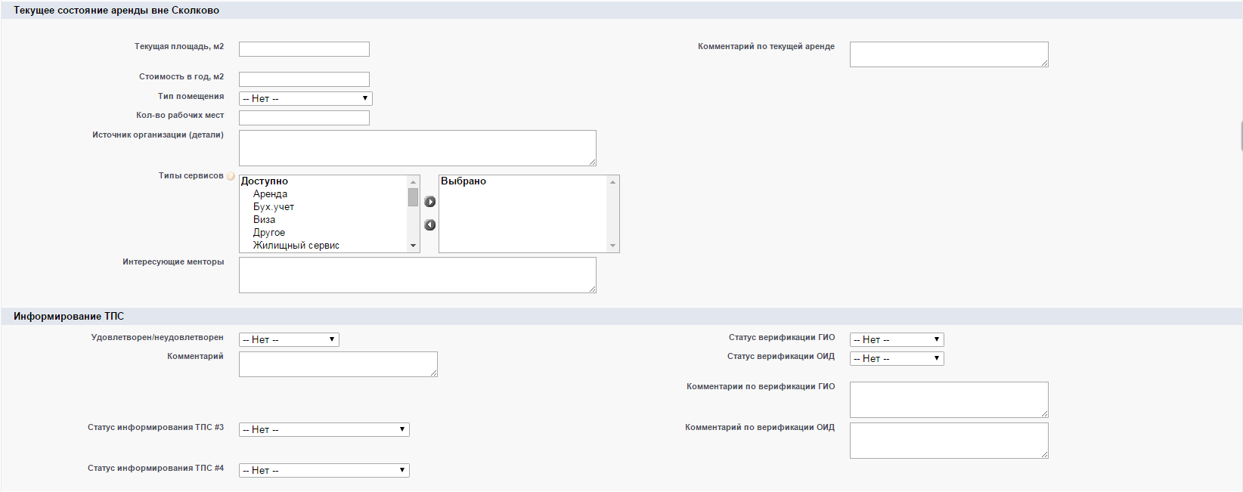
Дополнительная информация о статусе Участника
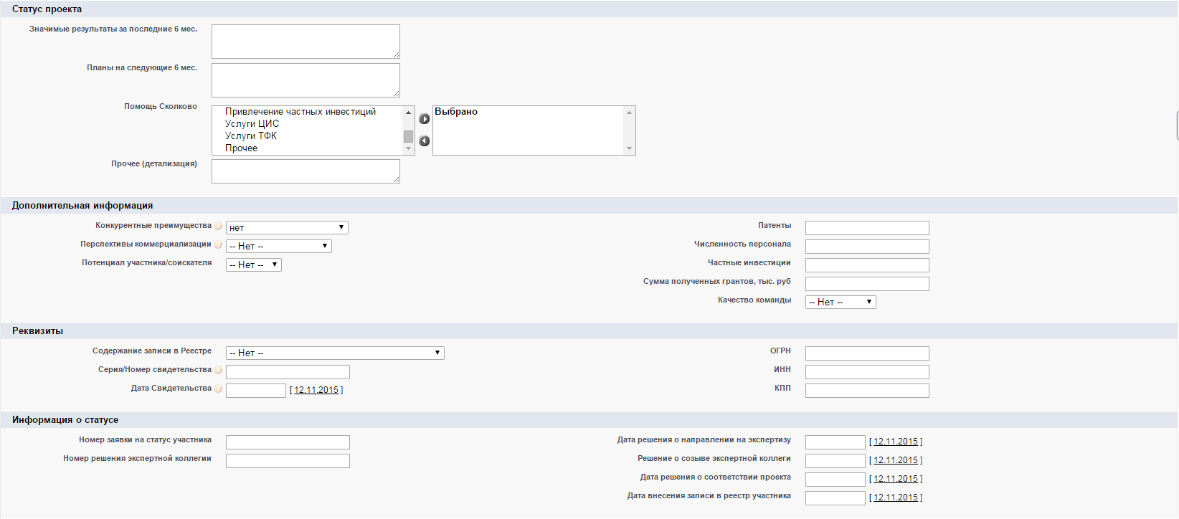
Информация о внутреннем аудите, менторстве и акселерации Участника
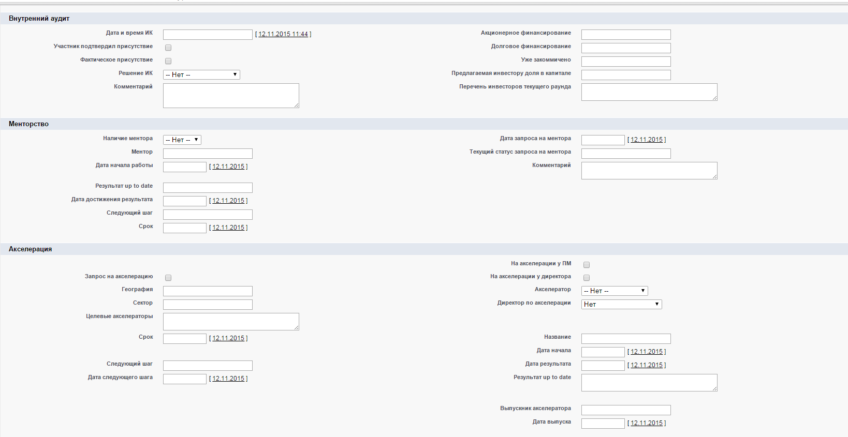
Информация об инвестициях в компанию Участника
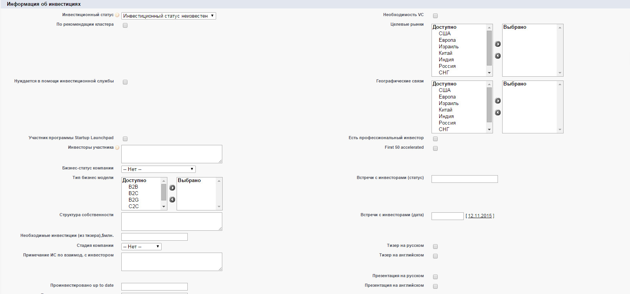
Дополнительная информация об организации, также данные об экосистемных взаимодействиях Участника
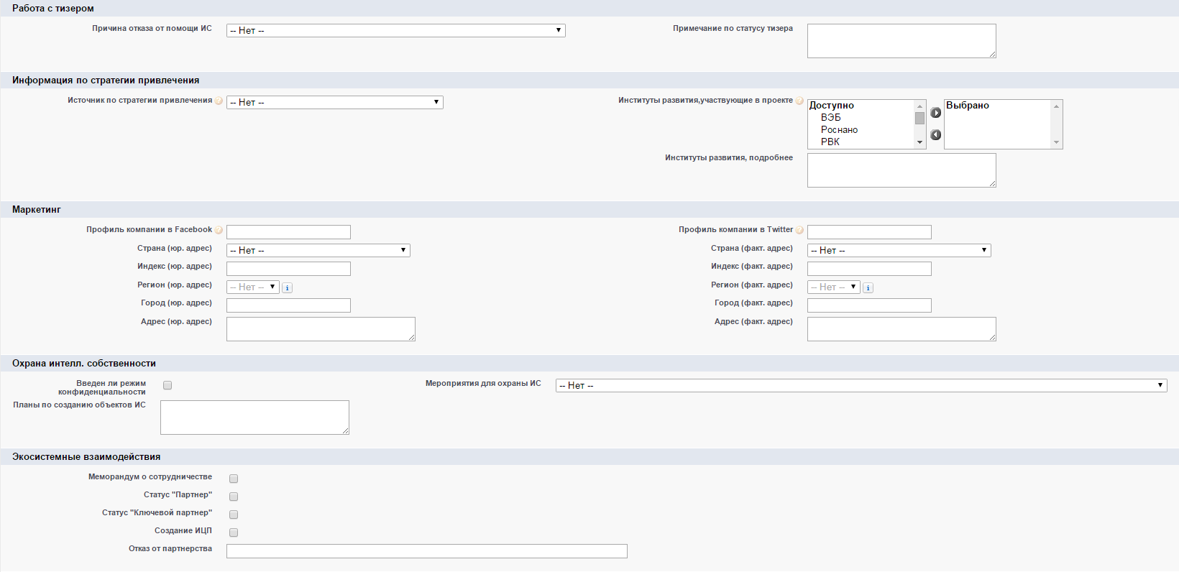

Контакт
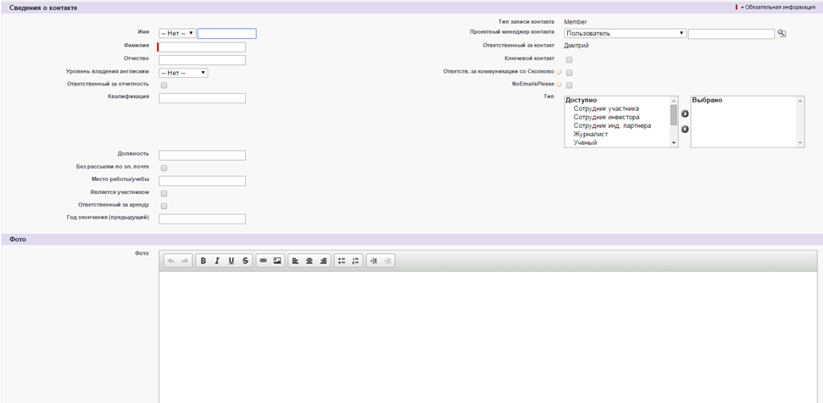
Структурирование контактной информации по подразделениям Фонда с указанием для каждого набора коммуникационных каналов, а также сведения об адресе
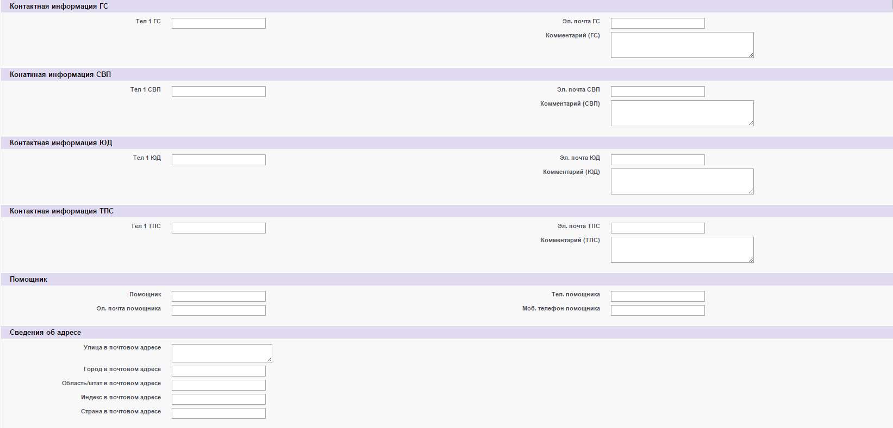

Адрес
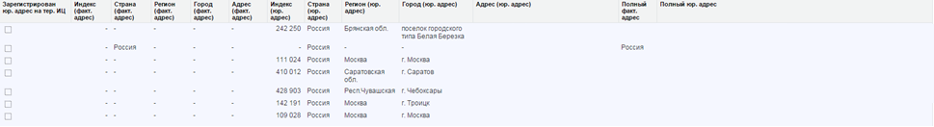

Документ
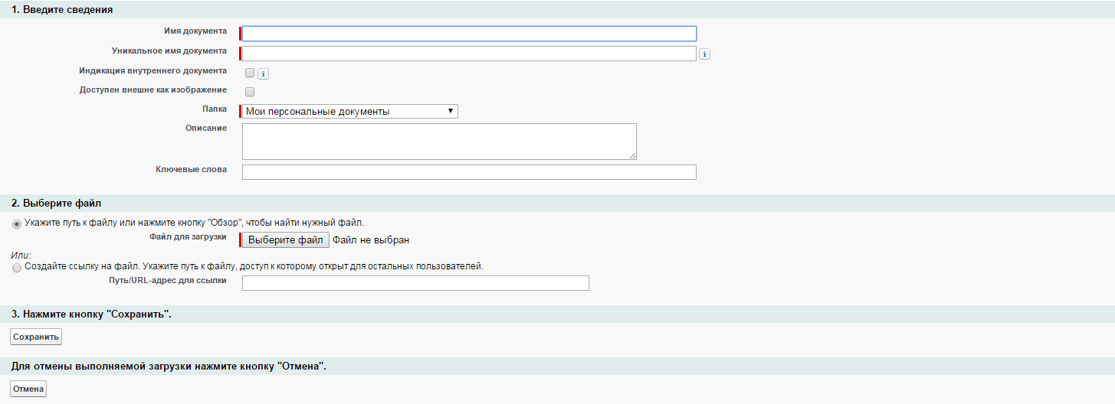

Форсайты
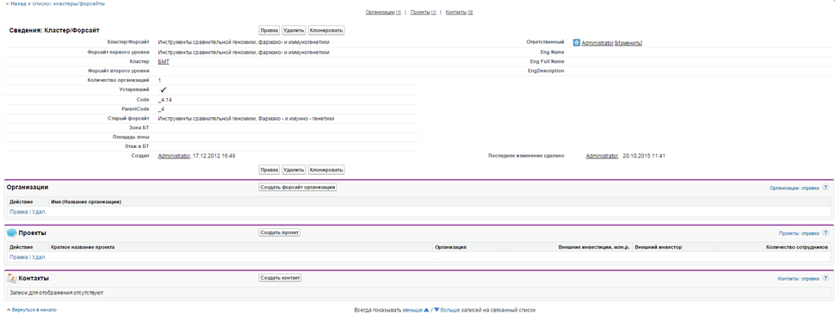

Кластер
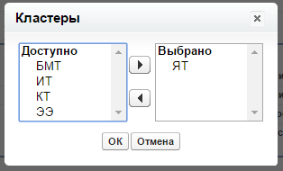

Интеллектуальная собственность
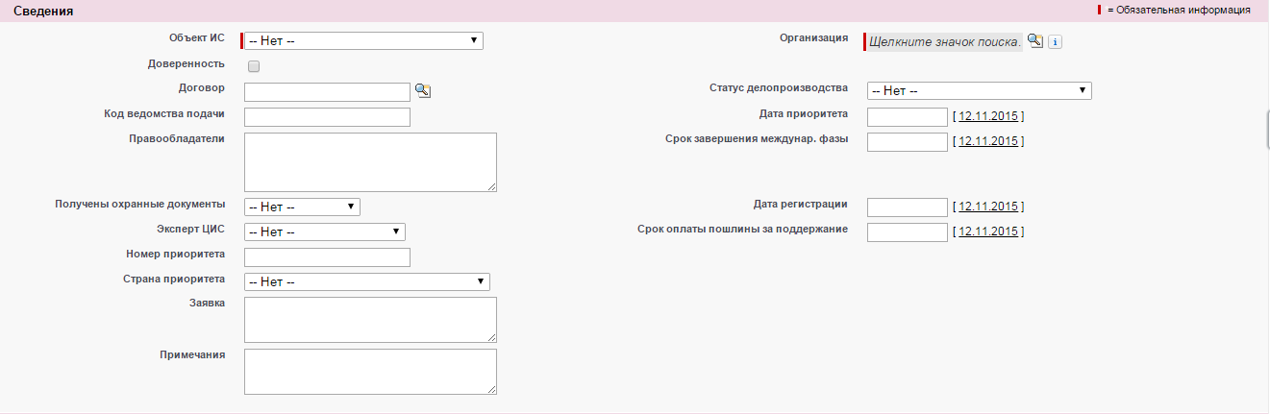
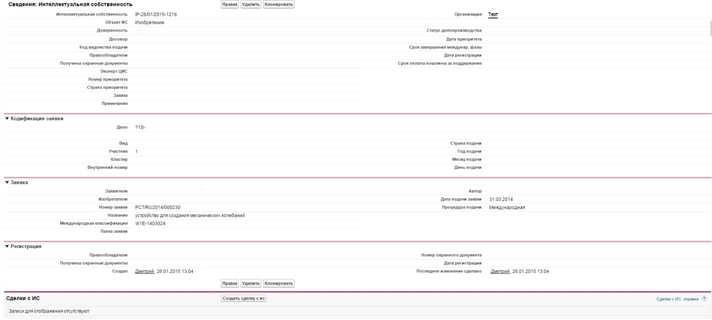

Договор
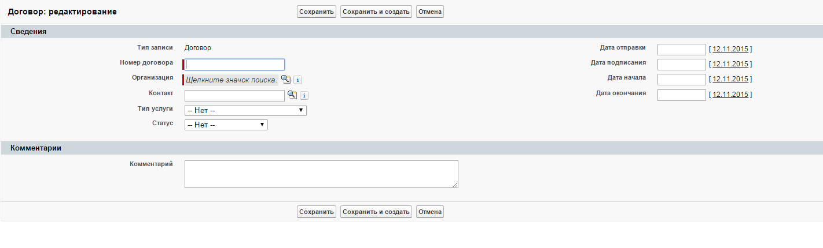
Существующие типы договоров, которые предполагают настройку видимости и доступа к данным основных подразделений Фонда:
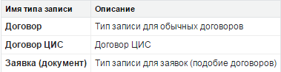
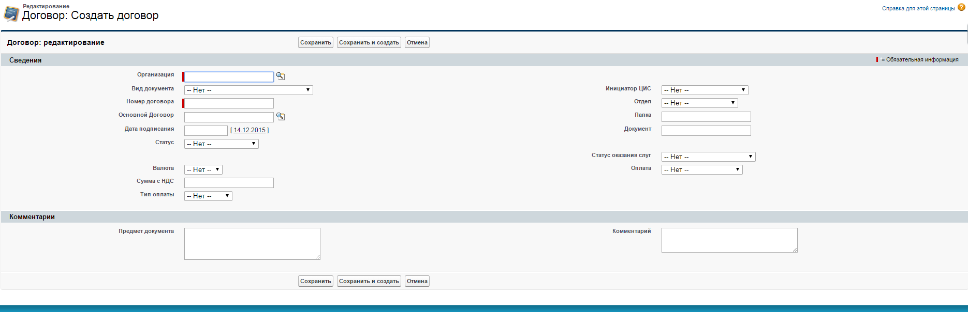
Типовой договор
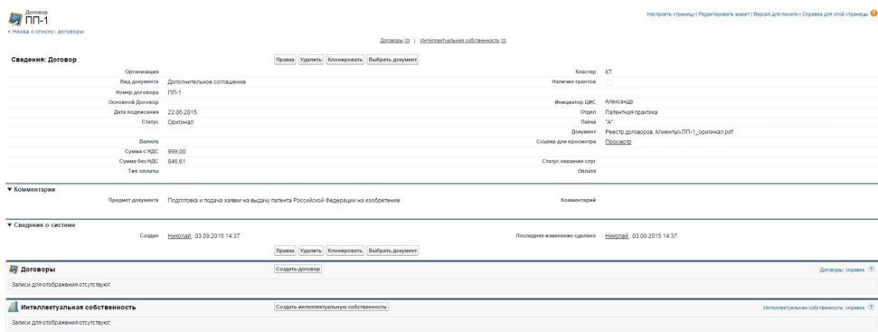

Сервисы
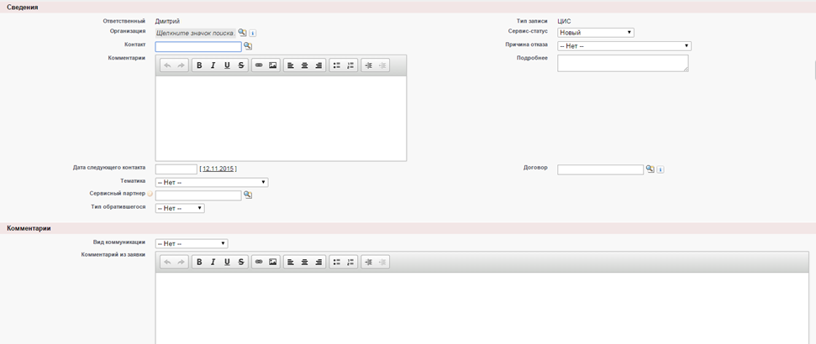

Входящее обращение
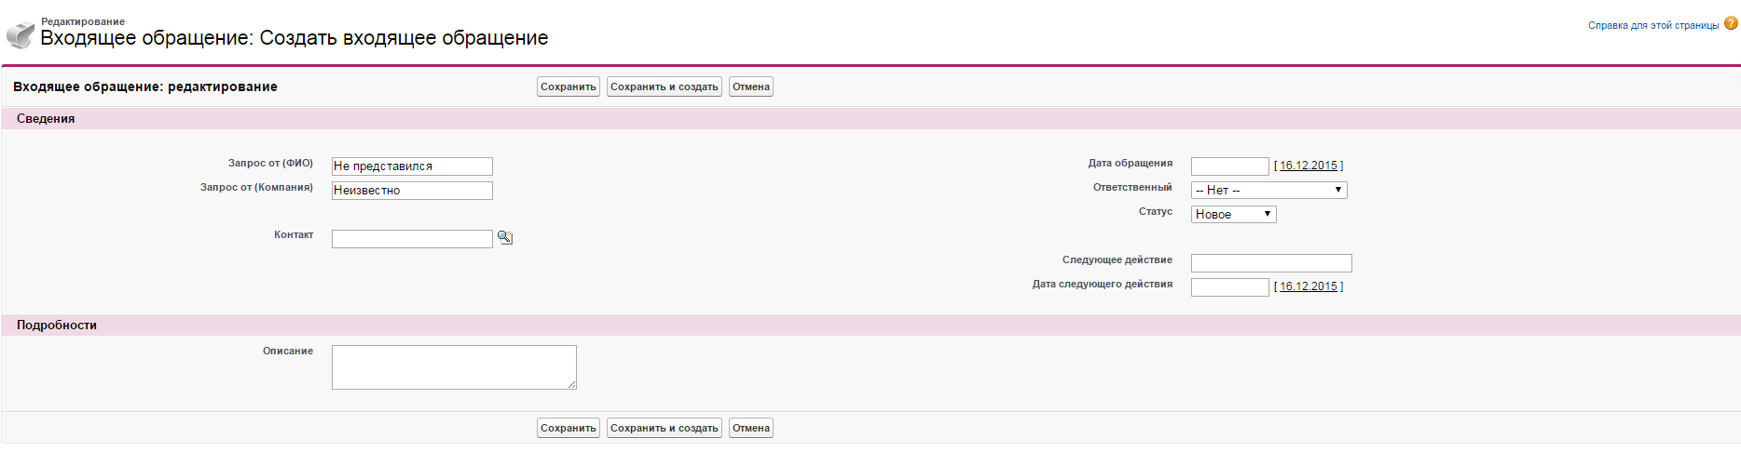

Продукты
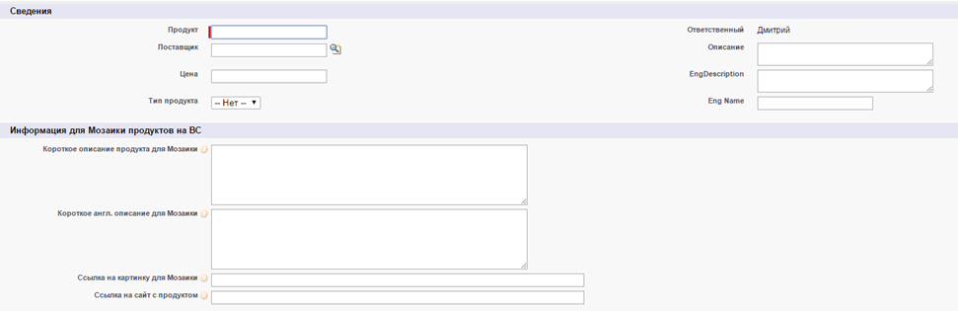

Статус АСУ Соискатель
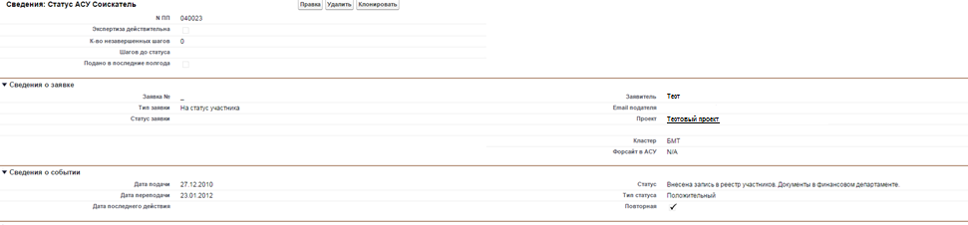

Пример
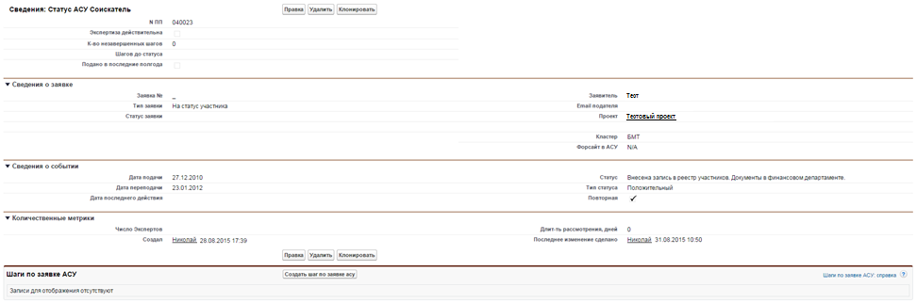

Сведения о заявке
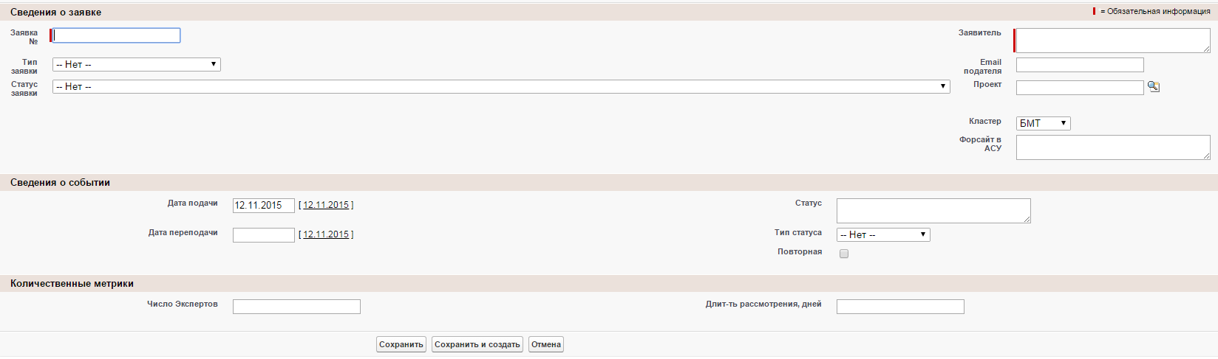

Плановые показатели
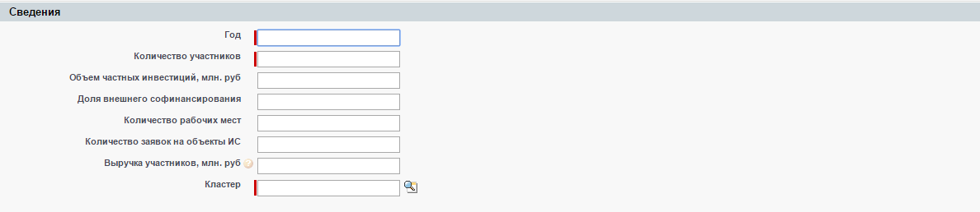
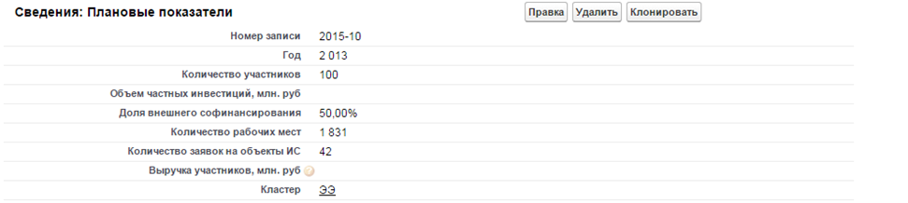

Проекты
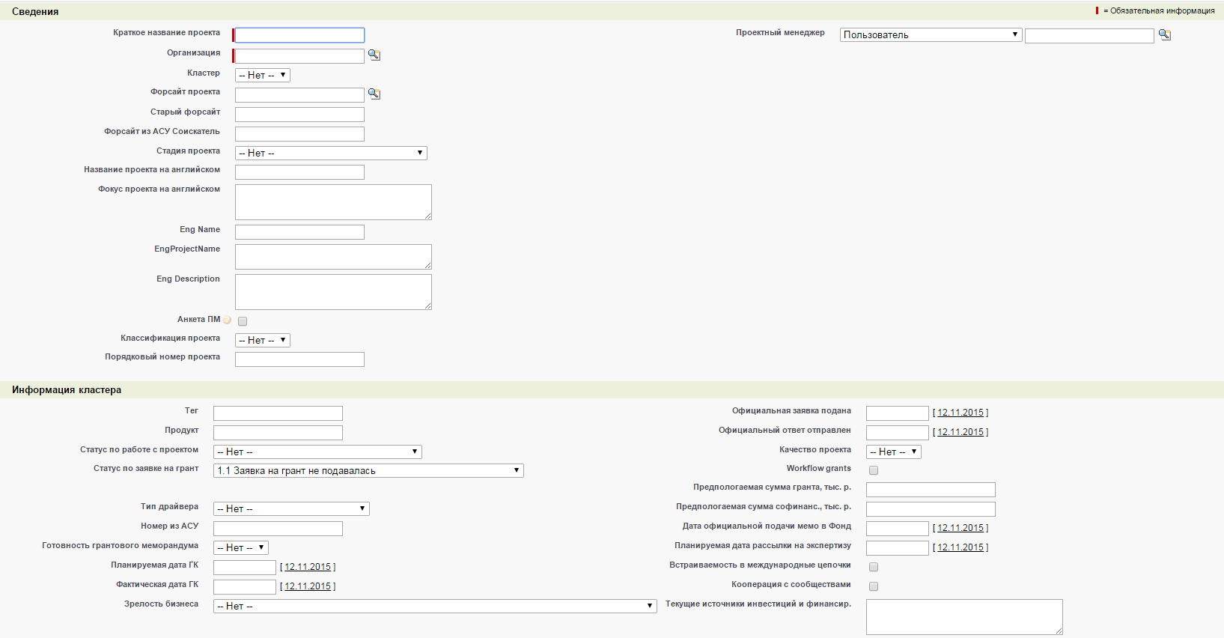
Описание и инвестиционные детали проекта
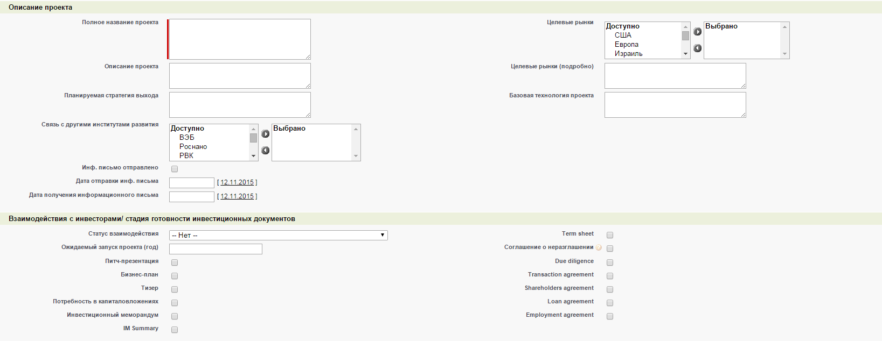

Проект ГК

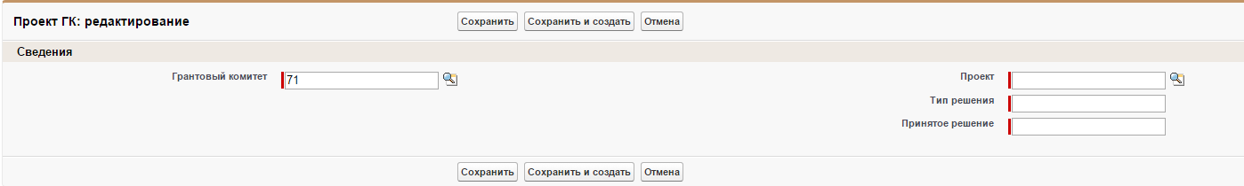

Грантовый комитет
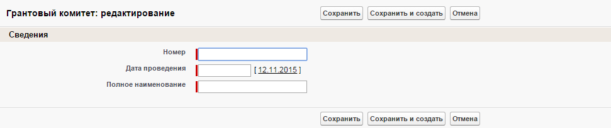

Грант
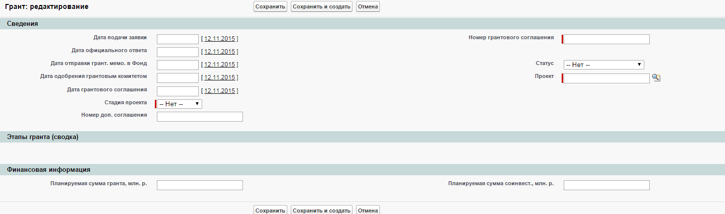
Карточка Гранта
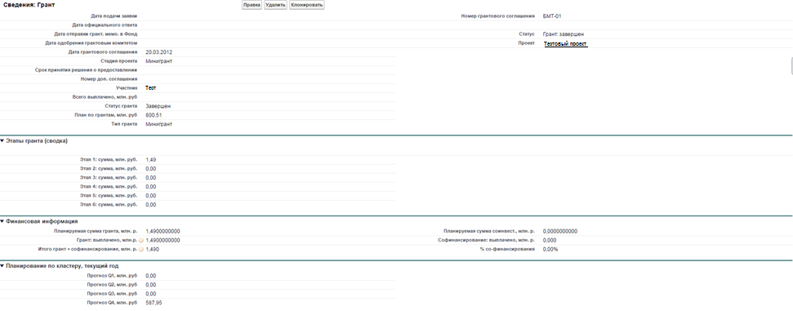
Карточка Гранта и связанные записи
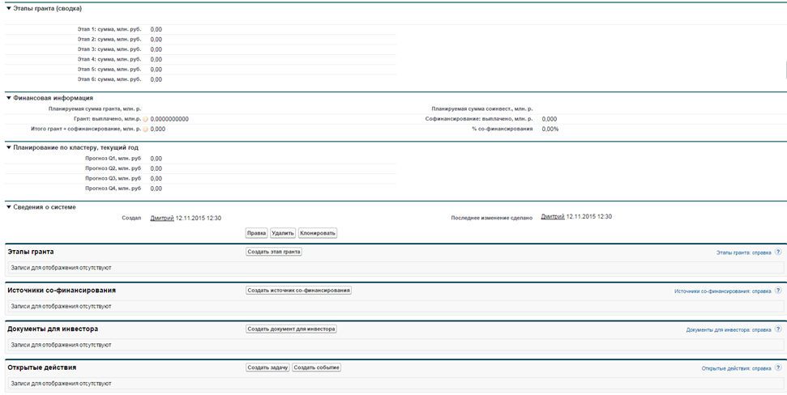

Экосистемное взаимодействие

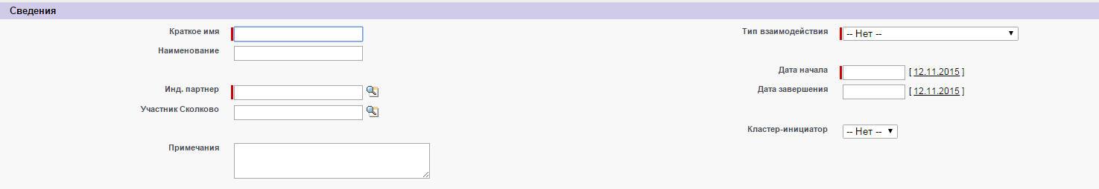

Мероприятие
